RAPPORT

Evolution du marché des certificats verts
pour le 3eme et 4ème trimestre 2025

rendu en application de l’article 25, §4 de l’arrêté du Gouvernement wallon du 30 novembre 2006 relatif à la promotion de l’électricité produite au moyen de sources d’énergie renouvelables ou de cogénération

Table des matières

1. Cadre légal 3
2. Évolution trimestrielle du marché des certificats verts 3
2.1. Offre de certificats verts 4
2.2. Demande de certificats verts (quota de CV) 5
2.3. CV achetés par le GRTL (Elia) 5
2.4. Stock de certificats verts 7
3. Conclusion 9

Index graphiques

Graphique 1 : Evolution trimestrielle du nombre de CV octroyés aux installations Solwatt et Non-Solwatt 4
Graphique 2 : Evolution trimestrielle du nombre de CV restitués selon le quota et CV achetés par le GRTL 6
Graphique 3 : Évolution Trimestrielle du stock de CV 7

Index tableaux

Tableau 1 Évolution trimestrielle du marché des certificats verts en 2025 3
Tableau 2 fournitures d’électricité soumises au quota de CV en 2025 5

Cadre légal
Ce rapport est établi conformément à l’art. 25, §4 de l’arrêté du Gouvernement wallon du 30 novembre 2006 relatif à la promotion de l’électricité produite au moyen de sources d’énergie renouvelables ou de cogénération :

« Chaque trimestre T, l’Administration établit un rapport d'évolution du marché des certificats verts en détaillant l'offre et la demande de certificats du trimestre précédent, T-1. Ce rapport est envoyé au Ministre au plus tard le trentième jour du trimestre T+1.

Dans les conclusions de ce rapport, l'Administration propose, en cas de déséquilibre entre l'offre et la demande de certificats verts trop important, une adaptation des quotas pour les exercices suivants. Le cas échéant, le ministre adapte les quotas visés au paragraphe 3 pour les exercices suivants. »

Évolution trimestrielle du marché des certificats verts
L’analyse ci-dessous porte sur les statistiques relatives au marché des certificats verts (ci-après « CV ») qui ont été réalisées pour les deux derniers trimestres 2025 (T3 et T4). Sur base de l’offre (CV arrivant sur le marché) et de la demande (CV annulés et retirés du marché) le stock de CV est établi au
31 décembre 2025. Comme chaque année, une analyse complémentaire des données a été réalisée par l’Administration, à la fin de l’année 2025, afin de vérifier le niveau réel du stock des CV en circulation. Ce dernier sera pris en compte comme le stock de départ pour l’année 2026.

- Évolution trimestrielle du marché des certificats verts en 2025

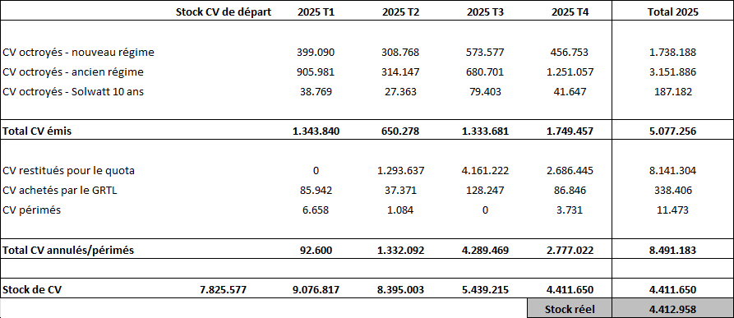

Offre de certificats verts
Au deuxième semestre 2025, l’offre de CV est constituée des CV octroyés aux installations de production d’électricité verte. Pour le troisième trimestre (T3), on comptabilise au total 1 333 681 CV octroyés aux producteurs Solwatt et non-Solwatt. En ce qui concerne le quatrième trimestre (T4) le total de CV octroyés à tous les producteurs s’élève à 1 749 457 CV. Depuis le mois de décembre 2025, le régime CPMA est pleinement opérationnel dont le régime de prolongation. Les premiers octrois rétroactifs, liés à la prolongation de sites en attente ces dernières années, ont eu lieu en décembre 2025 augmentant de facto les émissions non Solwatt. In fine, ce sont un peu moins de 5 100 000 CV qui ont été émis en 2025 (ordre de grandeur similaire en 2023).

SOLWATT

Les producteurs Solwatt ont transmis 5 964 relevés en T3 et 4 060 en T4. Sur base de ces relevés,
79 403 CV et 41 647 CV, respectivement pour le T3 et T4 2025, ont été octroyés et déposés sur les comptes de CV (comptes-titres « CV-Courant ») de ces mêmes producteurs.

NON-SOLWATT

Les producteurs Non-Solwatt ont transmis, quant à eux, 2 180 relevés en T3 et 2002 durant le T4. Sur base de ces relevés 1 254 278 CV et 1 707 810 CV, respectivement pour le T3 et T4 2025, ont été octroyés et déposés sur les comptes-titres « CV-Courant » de ces producteurs.

Le graphique 1 illustre l’évolution du nombre de CV octroyés aux producteurs Solwatt et non-Solwatt sur la période des six derniers trimestres.

Graphique 1 : Evolution trimestrielle du nombre de CV octroyés aux installations Solwatt
et Non-Solwatt
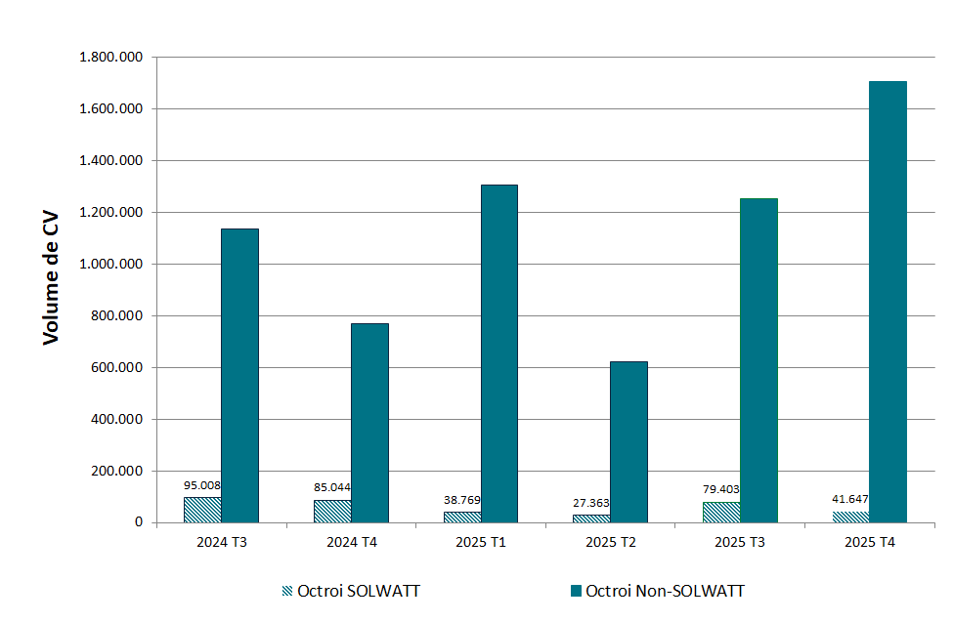

2.2. Demande de certificats verts (quota de CV)
Cette section fait référence aux transactions d’annulation des CV, par les fournisseurs et les gestionnaires de réseaux de distribution (GRD), en vue de satisfaire leur obligation du quota en Région wallonne.

Le nombre de CV à restituer par les fournisseurs et les GRD est établi sur base du quota nominal applicable aux fournitures d’électricité soumises au quota et des réductions du quota accordées aux clients finals en accord de branche. Lorsque la transaction d’annulation est enregistrée et validée dans la banque de données de l’Administration, les CV relatifs à cette transaction ne sont plus disponibles sur le marché.

Comme indiqué dans le tableau 1, durant l’année 2025, environ 8 141 300 CV ont été effectivement enregistrés pour l’annulation et donc retirés du marché. Il est important de souligner que ce volume n’est pas représentatif. En 2025, le volume d’environ 2 837 000 CV, qui aurait dû être annulé en 2024, s’ajoute aux annulations effectivement enregistrées . Cette anomalie résulte du retard dans l’entrée en vigueur des modifications législatives.

Le tableau 2, ci-dessous, montre les volumes des fournitures d’électricité soumises au quota de CV pour l’année 2025, telles que déclarées par les fournisseurs et les GRD dans les délais légaux ainsi que le nombre de CV à annuler. Les transactions d’annulations de CV pour les trimestres en question seront enregistrées au plus tard pour la fin du T2/2026. Il est à noter que les différences de valeurs constatées entre les annulations effectives (cf. tableau 1) et les valeurs du tableau 2 s’expliquent notamment par ce décalage d’encodage des transactions d’annulation des CV.

Ces chiffres sont encore provisoires étant la possibilité pour d’introduire des rectificatifs sur une période de 4 trimestres, soit un train mobile de 1 an.

- fournitures d’électricité soumises au quota de CV en 2025

 | 2025 T1 | 2025 T2 | 2025 T3 | 2025 T4 | Total
Fournitures soumises | 5.253.511 | 3.948.634 | 3.985.846 | 5.328.553 | 18.516.543
Quota nominal | 40,00% | 40,00% | 40,00% | 40,00%
Quota de CV hors réduction | 2.101.404 | 1.579.454 | 1.594.338 | 2.131.421 | 7.406.617
CV dûs | 1.639.235 | 1.103.131 | 1.124.176 | 1.649.281 | 5.515.822

2.3. CV achetés par le GRTL (Elia)
Le producteur a la possibilité de valoriser ses CV soit sur le marché soit au prix garanti de 65 € /CV auprès du gestionnaire de réseau de transport local (GRTL), Elia. Le choix du prix garanti se fait lors de la transmission des relevés pour l’octroi de certificats verts et est automatiquement accessible aux installations d’une puissance inférieure ou égale à 10 kW ainsi qu’aux unités de production soumises à la procédure de réservation. Lorsque la transaction de vente vers Elia est enregistrée et validée dans la banque de données de l’Administration, les CV relatifs à cette transaction ne sont plus disponibles sur le marché.

Durant les T3 et T4 2025, respectivement 128 247 CV et 86 846 CV ont été vendus à Elia dont environ
41 % (T3) et 32% (T4) provenant de producteurs SOLWATT et les soldes provenant d’installations de plus de 10 kW. En T3 et T4 2025, respectivement, 66 % et 67 % des CV octroyés aux producteurs Solwatt sont vendus au prix garanti. En ce qui concerne les producteurs Non Solwatt, 6 % et 3 % des CV octroyés ont été vendus à Elia. L’Administration continue d’observer le comportement de ces producteurs vis-à-vis du prix garanti, au cas où la moyenne annuelle augmentait significativement.

***

Le graphique 2 illustre l’évolution du nombre de CV annulés dans la banque de données de l’Administration sur la période des six derniers trimestres. La distinction est opérée entre les CV restitués pour le quota et ceux achetés par le GRTL au prix régional.

Graphique 2 : Evolution trimestrielle du nombre de CV restitués selon le quota
et CV achetés par le GRTL

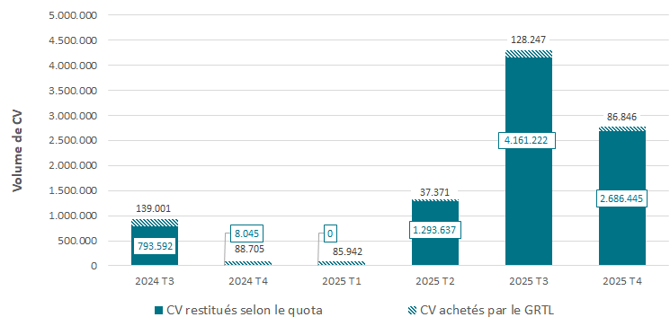

L’augmentation des ventes des CV à Elia observée au 3ème trimestre 2025 (près de 128 250 CV) est liée au rattrapage des octrois du 2ème trimestre qui a été impacté par l’attaque informatique du SPW. De l’autre côté, le volume de CV vendus au GRTL continue de diminuer progressivement en lien avec la fin du soutien accordé aux installations du régime Solwatt.
Quant aux annulations de CV pour le quota, l’Administration a mis tout en œuvre pour résorber au plus vite le retard lié à l’entrée en vigueur tardive de la réforme sur les « conventions carbone ».
Le retard a également été renforcé par la cyberattaque au sein du SPW. Ainsi, toutes les annulations qui n’avaient pas pu être effectuées fin 2024 - début 2025 l’ont été au 2ème semestre 2025. La moyenne annuelle d’annulation quota pour 2025 est similaire à celle de l’année 2024, de l’ordre de 5,6 millions de CV.

2.4. Stock de certificats verts
Le stock est défini comme étant la différence entre l’offre de CV (composée des CV émis sur le marché ainsi que des CV sortis de temporisation le cas échéant) et les CV annulés (composés notamment des CV annulés dans le cadre de l’obligation de quota de CV, des CV vendus par les producteurs au prix garanti au GRTL ainsi que des CV périmés).

La courbe du stock sur le graphique 3 ci-dessous tient en compte tout type d’annulation ainsi que des CV arrivants sur le marché. Cependant, seules les émissions de CV et les annulations de CV liées aux quotas sont visibles sur ce graphique tandis que les ventes au prix garanti, les péremptions et les CV vendus aux enchères (les retours des CV temporisés) n’y sont pas représentées bien que comptabilisées dans la courbe du stock.

Comme expliqué au début de ce rapport, à la suite d’une analyse complémentaire des données, le volume de CV en circulation a été adapté. Le stock réel de CV s’établit à
4 412 958 CV au 31 décembre 2025.

Tel qu’illustré sur le graphique 3, on observe une forte baisse du stock réel de CV au seconde semestre 2025 par rapport au début de l’année 2025. Cette diminution est en lien avec le rattrapage dans l’enregistrement des transactions d’annulations.
Graphique 3 : Évolution Trimestrielle du stock de CV
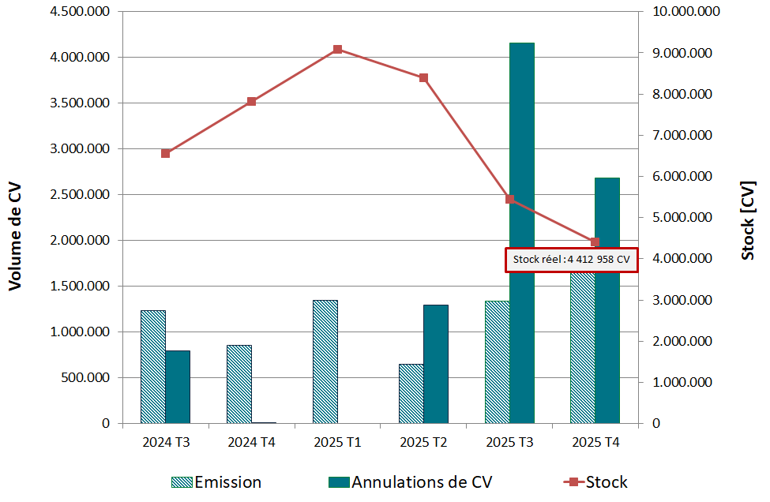

De manière plus globale, ces dernières années, on observe une baisse du stock de CV continue qui est une conséquence d’une offre de CV plus faible que celle attendue. Les raisons sont multiples et varient en fonction de la filière de production : aléas climatiques, crise énergétique et baisse du soutien (application du k_{ECO} recalculé et k_{ECO} à 0), reports successifs du mécanisme de prolongation et entrée en vigueur tardive du nouveau régime CPMA, diminution de la consommation des enveloppes, délais d’initialisation du soutien allongés notamment par des recours au Conseil d’Etat.

Les différentes raisons repris ci-avant ont contribué à accroitre le déséquilibre entre l’offre et la demande. Jusqu’en 2024, les retours sur le marché de CV temporisés ont permis de compenser ce déséquilibre déjà présent. L’année 2025 a donc été la première année où le déséquilibre a été clairement marqué, voire accentué par le rattrapage des quotas retardés suite à l’entrée en vigueur tardive du nouveau régime des « conventions carbone ». Il en résulte un écart entre l’offre et la demande de l’ordre de 850 000 CV en 2025 et donc une baisse du stock qui est passé de l’ordre de 6 millions de CV (stable entre 2021 et 2023) à 4,4 millions de CV au 31 décembre 2025.

Etant donné la tendance actuelle, il devient nécessaire d’adapter les quotas prévus pour les années 2027 à 2032 et d’en définir pour les années suivantes afin de respecter la prévisibilité à 8 ans du quota. En ce sens, l’Administration propose d’adapter le quota nominal comme suit pour les deux prochaines années à venir :

- 2027 : 31,80 %
- 2028 : 33,90 %

Cette proposition pourrait être amendée sur base des résultats du rapport sur les perspectives d’évolution du marché qui doit paraitre début aout.
Pour les années au-delà de 2028, il est nécessaire de déterminer les enveloppes. Pour ce faire, il faut une analyse basée sur le futur mix énergétique.

Conclusion
Les émissions Solwatt en baisse étaient attendues et cette dynamique va s’accentuer dans les prochaines années jusqu’à la fin de ce régime en 2027. A l’inverse, l’augmentation significative au 4ème trimestre 2025 des émissions non-Solwatt est liée aux premiers octrois rétroactifs de sites en attente de prolongation ces dernières années, faisant suite à l’entrée en vigueur en décembre 2025 de ce nouveau mécanisme de prolongation (régime CPMA).

Par ailleurs, le rattrapage des annulations de CV lié aux quotas a été finalisé au second semestre 2025, permettant ainsi de restaurer un niveau de stock représentatif pour la période.

Concernant les annulations Elia, on remarque que le recours au prix garanti provenant des producteurs non-Solwatt est relativement stable (4%). Le pic de ventes au GRTL observé au troisième trimestre 2025 résulte du traitement différé des octrois du trimestre précédent, lequel avait été perturbé par la cyberattaque au SPW. Le comportement des producteurs vis-à-vis du prix garanti fait l’objet d’un suivi régulier de l’Administration.

Au terme du deuxième semestre 2025, les données indiquent un stock réel s’élevant à environ
4 413 000 CV. Celui-ci est donc en diminution par rapport au stock de 4 987 976 CV considéré à la fin 2024 et 5 842 462 CV effectif à la fin de 2023.

Etant donné le déséquilibre entre l’offre et la demande et la baisse du stock de CV, l’Administration préconise de diminuer le quota nominal pour les deux années à venir. Il est rappelé que pour assurer la prévisibilité nécessaire de 8 ans, le quota des années 2033 à 2035 doit être également défini. Cela pourra se faire après la détermination du mix énergétique.

* *
*

